报告题目：用人工智能补齐农业生物技术短板

徐立鸿教授简介：同济大学电子与信息工程学院二级教授、博士生导师：

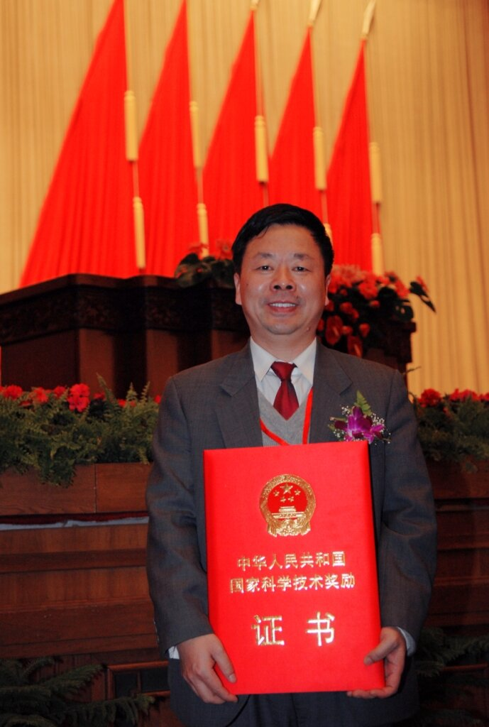

（徐立鸿在人民大会堂领取国家科技进步二等奖）

一、个人基本情况
徐立鸿，男，1960年7月生。1991年博士毕业于东南大学自动控制专业并获工学博士学位，1994年破格晋升正教授，2007年定级为（专技）二级教授。
同济大学控制学科博士生导师；同济大学国家设施农业工程技术研究中心学术负责人、教育部设施农业（网上合作）研究中心主任；中国农业工程学会常务理事，上海市农业工程学会理事长。曾任同济大学现代农业科学与工程研究院首任院长和上海市菜篮子工程专家组负责人。
美国密歇根州立大学国家科学基金会BEACON科技中心顾问教授（Advisory Professor）；国际电子电气工程师协会(IEEE)高级会员，IEEE CIS（计算智能）上海分会主席；国际计算机学会（ACM） 2009 GEC Summit （遗传与进化计算世界峰会）主席。

二、当前主要研究方向
- 智能控制理论和冲突多目标优化等理论研究；
- 机器视觉与图像处理方法研究；
- 农业生物系统（如设施农业）控制方法和技术研究与应用。

三、代表性学术成就：
成就1：
国内首创的温室环境多因子协调控制算法及其智能温室和配套设施的国产化研发成果，获得2007年度国家科技进步二等奖和2005年度教育部科技进步一等奖。因此作为获奖代表于2008年1月在北京人民大会堂获得总书记和总理的亲切接见。
成就2：
首次提出多目标相容优化控制（MOCC）方法，其中的解决高维多目标优化的GOOD-MOEA算法成果刊登在国际顶尖学术期刊IEEE Trans. on E.C.上（SCI影响因子10.0）,并作为2015年度重要成果在美国BEACON科技中心的网站主页上公布。
成就3：
在机器视觉和图像处理领域内提出的一系列基于概率统计学的图像分析算法成果刊登在IEEE Trans. on CSVT等多个国际顶尖学术期刊上（含ESI 高被引论文1篇），且获得图像处理重要国际学术会议--2011年国际ICARCV学术会议（新加坡）优秀论文提名奖。

四、成果应用与转化情况
（1）主持上海市菜篮子工程专家组设计完成的一系列国产化南方型连栋温室，已经由多家上海市的温室制造企业生产制造后服务于上海市菜篮子工程，且推向我国广大的南方地区；主持同济大学课题组设计完成的新型大跨度北方日光温室在山东地区成功应用。以上成果影响巨大且取得了可观的经济效益。
（2）基于国内首创的温室环境多因子协调控制算法成果形成的温室智能控制系统已经在全国多个环境可控温室中应用，目前正与企业进行产品化研发工作。
（3）转让发明专利：一项发明专利（专利号ZL200610147662.7， 专利名称：一种以沼气为原料的温室综合供能系统，发明人：朱洪光、徐立鸿、吴启迪等）已经转让给企业，转让证书号：784733，转让时间：2016.4.8，转让企业：上海林海生态技术有限公司。

